АМБРОЗИЯ ПОЛЫННОЛИСТНАЯ ОПАСНЫЙ КАРАНТИННЫЙ СОРНЯК

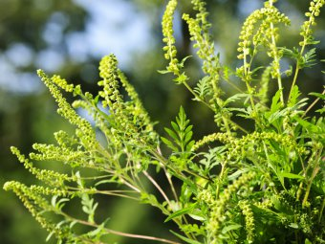

Уважаемые жители Крымского района!
В настоящее время, на территории Крымского района, представителями Южного межрегионального управления Россельхознадзора и министерства сельского хозяйства края проводятся контрольно-надзорные мероприятия, на наличие сорной и карантинной растительности.
Амброзия полыннолистная – это один из наиболее злостных карантинных объектов, засорение которым резко снижает урожайность посевов сельскохозяйственных культур. Во время цветения пыльца амброзии вызывает массовые аллергические заболевания среди населения. Несмотря на принимаемые меры по уничтожению амброзии, этот карантинный сорняк продолжает наносить огромный вред, как сельскохозяйственному производству, так и здоровью людей.
Обращаем Ваше внимание, что ст. 13 земельного кодекса РФ установлены обязанности собственников земельных участков, землепользователей, землевладельцев и арендаторов земельных участков по охране и защите земель, к числу которых относится обязанность по защите сельскохозяйственных угодий от зарастания деревьев и кустарников, сорными растениями, а также защите растений и продукции растительного происхождения от вредных организмов (растений или животных, болезнетворных организмов, способных при определенных условиях нанести вред деревьям, кустарникам и иным растениям).
Ответственность за данное нарушение предусмотрена ч. 2 ст. 8.7 КоАП РФ - невыполнение установленных требований и обязательных мероприятий по улучшению, защите земель и охране почв от ветровой, водной эрозии и предотвращению других процессов и иного негативного воздействия на окружающую среду, ухудшающих качественное состояние земель.
Призываем руководителей предприятий, организаций, население района принять все возможные из перечисленных меры по уничтожению амброзии на собственных и арендованных землях.

